**Спеціалізована школа І-ІІІ ст. ім.О.Маковея**

**з поглибленим вивченням інформаційних технологій та технологічних дисциплін**

**м.Заліщики**

**на тему:**

**Підготувала вчитель**

**початкових класів**

**М.М.Золота**

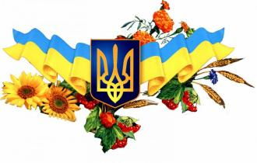

**2016 рік**

**Тема:** **Це наше і це твоє. Чим може пишатися українець.**  
**Мета:** Розширювати знання дітей про природні багатства, народ , історію, мову України; ознайомити з цікавими фактами з історії української нації та відомими українцями. Формувати в школярів життєві, соціальні, громадянські компетентності, громадянську героїко - патріотичну активну позицію шляхом вивчення історії держави, її національних і культурних традицій, усвідомлення морально-правових норм та загальнолюдських цінностей суспільства. Виховувати почуття патріотизму, почуття національної гордості за свою Батьківщину та рідний народ.

**Обладнання**: карта України, картинки з краєвидами рідних місць, вишиті рушники, ілюстрації, фотографії видатних українців, вироби народного мистецтва, обереги.

**Хід заняття**

**І. Організаційна частина**

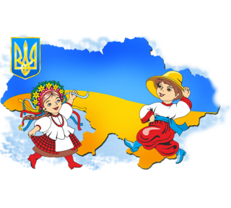**Під музичний супровід діти заходять до класу.(** К. Бужинська «Україна - це ми!»)

Створення емоційного настрою – привітання, що дає нам життя та здоров’я: «**Доброго ранку, мої любі діти**»; «**Доброго ранку, життєдайне** **повітря**» «**Доброго ранку, ласкаве сонечко**»; « **Доброго ранку, чиста водице**»; «**Доброго ранку, наша рідна Україно**»!

**1. Вступне слово вчителя.**

- Дорогі діти! Сьогодні ви були учасниками урочистого свята Першого дзвоника, на якому почули багато привітань і побажань, я також приєднуюсь до цих привітань і рада вас вітати у цьому затишному, світлому класі з початком нового навчального року! Хочу побажати вам цікавих подорожей по Країні Знань, міцного здоров'я, впевнено крокуйте прекрасною Країною дитинства, разом з батьками відкривайте все нове і цікаве, робіть цікаві відкриття, кожного дня дізнавайтеся нове і ніколи не зупиняйтеся на досягнутому. Завжди рушайте тільки вперед.

***1.2. Перегляд відеоролика. Тіна Кароль та Голос Діти «Україна – це ти».***

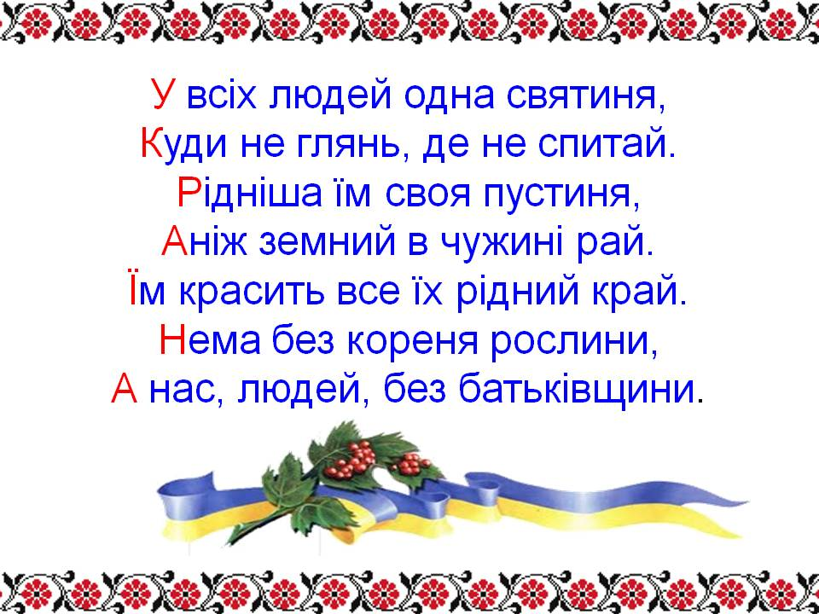

***1.3.Хвилина мовчання.***

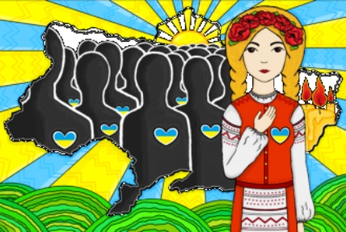— Сьогодні, у цей святковий та урочистий день, коли школи знову привітно відчинили свої двері, коли тисячі дітей з усіх куточків нашої країни сіли за шкільні парти, ми з сумом та тугою вболіваємо серцем за всіх, хто поклав своє життя для нашого вільного майбутнього. Щоб без гуркоту гармат, пострілів та вибухів, щоб під синьо-жовтим стягом України тисячі малят прийшли до Храму Науки, наші захисники, наші воїни, наші Герої віддали найдорожче – свої життя. Давайте вшануємо їх хвилиною мовчання.

**ІІ. Мотивація навчальної діяльності учнів.**

– Сьогодні я незвичайно почала з вами вітатися і ви це почули. Як ви вважаєте, чим для людей є вода, повітря, сонце?

–Так. Правильно – це ***скарб.***

–А хто з вас знає, що таке скарб?Давайте заглянемо у словник.

***1.Скарб – це коштовності, гроші, цінні речі, сховані в потаємному місці, закопані в землю.***

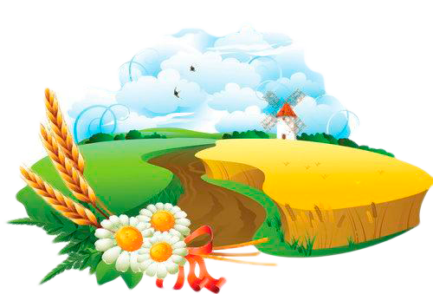***2. Природні багатства надр, лісів, морів.***

***Учень.*** Квітку у садочку,

Зернятко у полі,

Пташку, що в гайочку,

Гори, ріки доли,

Хату, шлях, будівлю,

Сонце в небі синім

Ми звемо чарівним

Словом – **Батьківщина**!

–Яка для нас є також безцінним скарбом! І яка для нас приготувала подарунки-знання, заховані у скриньці. Давайте туди заглянемо.

**ІІІ .Оголошення теми та мети уроку.**

–Сьогодні, діти, ми більше дізнаємося про скарби нашої рідної країни, про те, чим вона славиться, про те, чим ми можемо пишатися. А щоб про все це дізнатися, відправимося з вами у подорож по нашій прекрасній Батьківщині. В добру путь!

**ІV. Робота над темою уроку.**

4.1 Бесіда

– Давайте ми з вами згадаємо, а що ми вже знаємо про нашу рідну Україну.  
4.2 Створення асоціативного куща « Наша рідна Батьківщина».

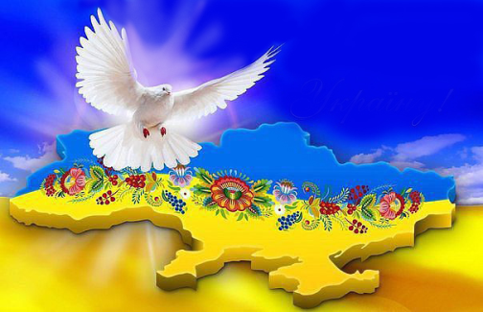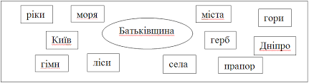

4.3. Слово вчителя про Україну, її історію.

У нас розкішна земля, з великими можливостями. Земля, на якій Бог зібрав всі дива. Ми любимо свободу і вміємо захищати її. Ми творці, бо сильні духом. Ми різні, ми вільні. Україна у кожного своя, але для нас вона одна єдина. Їй лише 25 років, але вона прекрасна і вільна, з давньою історією, якою ми можемо пишатися. Вона сягає у тисячолітню глибину.

Перша держава на території України з’явилася 7 тисяч років назад. Українські землі були заселені мирними хліборобами, закоханими у свою землю, мужніми та непереможними. Трипільська цивілізація, яка виникла на території України, була найдавнішою з усіх відомих. Знахідки цієї цивілізації були знайдені саме на нашій Україні, одна з таких відомих знахідок – пектораль.

*Перегляд мультфільму з циклу мультфільмів «Це наше і це твоє. Неймовірні археологічні знахідки»*

*Телеканал ПЛЮСПЛЮС (Посилання для перегляду –* [*https://www.youtube.com/watch?v=BZ8PJkFmUjA*](https://www.youtube.com/watch?v=BZ8PJkFmUjA))

**5. Скарби нашої скриньки.**

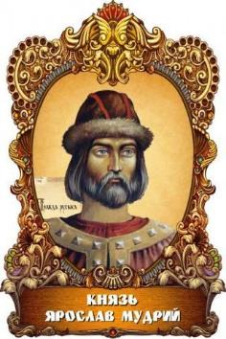***1) Зі скрині дістаємо портрет Ярослава Мудрого, малюнок старовинних книг.***

Колись на території України була могутня держава Київська Русь. Одним із найвідоміших князів був Ярослав Мудрий.

***Учень.*** Ярослав Мудрий був високоосвіченою людиною, він дбав про освіту і культуру свого народу, заснував при Софійському соборі школу і бібліотеку. У 1037 році побудував Ярослав Мудрий «Золоті ворота».

(Розповідь учня про «Золоті ворота»).

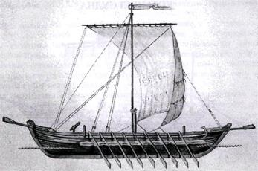***2)Зі скрині дістаємо малюнок козацької Чайки.***

Така чудова країна потребувала захисників від різних ворогів, які постійно зазіхали на її свободу, намагалися приборкати її. Всі ви чули про Запорізьку Січ, яку заснували козаки. Ці сміливі і волелюбні люди стали гордістю України та її захисниками, оборонцями всього народу. Наша країна ніколи не поневолювала інші народи, не вела загарбницькі війни, а лише захищала себе від ласих на чуже добро близьких і далеких сусідів.

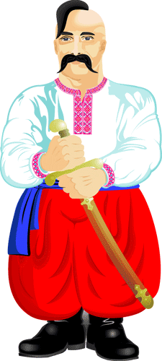-А чи знаєте ви, що козаки прославилися на весь світ не тільки своєю хоробрістю, мужністю і незламністю, а ще й своїми походами на човнах. Що це були за човни?

-Так. Це козацькі чайки, відомі всьому світові. На них вони плавали між Дніпровськими порогами і по Чорному морі.

# *Перегляд мультфільму «*Це наше і це твоє. Унікальний козацький човен Чайка - наш!*»*

[*https://www.youtube.com/watch?v=J0bbnOK315k*](https://www.youtube.com/watch?v=J0bbnOK315k)

Живуть і досі сьогодні легенди та пісні про мужніх козаків, які боронили рідний край від ворога.

**Фізкультхвилинка під музичний супровід.**

Встаньте, діти, посміхніться,

Землі нашій поклоніться   
За щасливий день вчорашній.   
І до сонця потягніться.   
В різні боки нахиліться.   
Веретеном покрутіться.   
Раз присядьте, два присядьте.   
І за парти тихо сядьте.

***3) Зі скрині дістаємо малюнок української природи.***

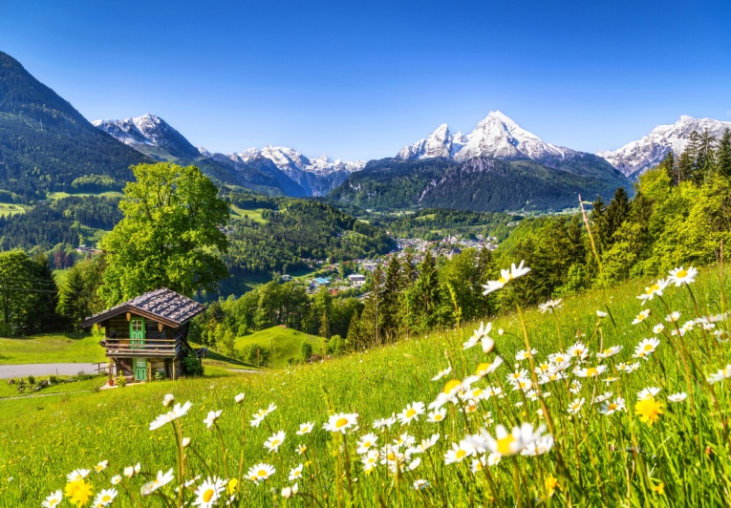 **Краса природи – справжнє диво.**

**Все неповторне і живе.**

**Де не поглянь, скрізь так красиво:**

**По небу сонечко пливе,**

**Навколо височіють гори,**

**Між горами дзюрчить вода.**

**А ліс зелений, наче море,**

**І всюди казка ожива!**

**Природа України – це казка, це диво.**

Україна – це любов, якою щедро напоєна природа. Це свобода, якою напоєні гори, степи, ліси, лани.

З легенди ми вже з вами знаємо, що Бог нашому народу дав у подарунок найродючішу Землю на нашій планеті, з багатими лісами, степами, річками, озерами, морями, корисними копалинами, але чи знаєте ви, що люди теж примножували ці багатства і самі зробили рукотворний Анадольський ліс

# *Перегляд мультфільму «*Це наше і це твоє. Найвідоміший рукотворний ліс - наш!»

(<https://www.youtube.com/watch?v=Q292lxKy2f0>)

***Учень.***Моя Україно!Моя Батьківщино!

Моя ти найкраща у світі країно!

Люблю я тебе за поля і сади,

Де люди вирощують добрі плоди;

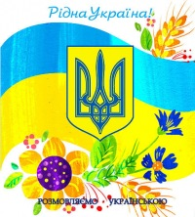 Люблю за ліси, де ростуть гарні квіти,

Люблю за озера, струмочки і ріки…

За сонечко тепле, яке зігріває

Мене у країні, де я зростаю!

***Тихо починає звучати пісня українською мовою у виконанні Ніни Матвієнко «Роде, наш красний».***

4) ***Зі скрині дістаємо підручник «Українька мова».***

Український народ має милозвучну, солов’їну, рідну українську мову, без якої не було б нас українців, і якою ми пишаємося. Вивчайте, бережіть та шануйте рідну мову, яку передали вам батьки.

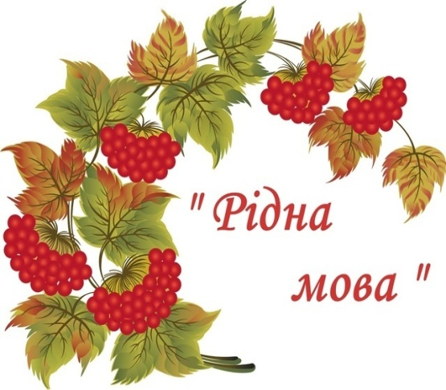***Учень.***

Мати, мова, Батьківщина –  
От і вся моя родина.  
Батьківщина, мати, мова –  
Три цілющих, вічних слова.  
Батьківщина, мова, мати –  
Нас повік не роз’єднати.  
 М. Сингаївський  
***5) Зі скрині дістаємо «Кобзар».***

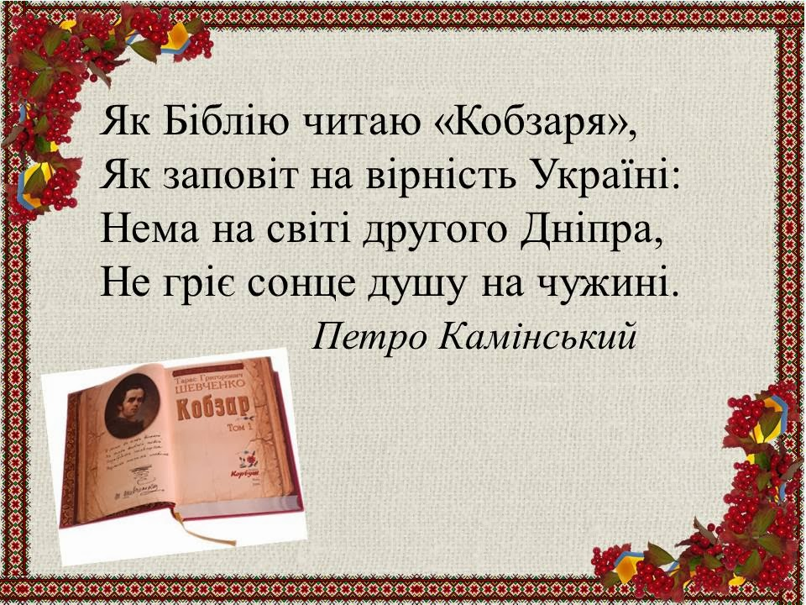

8) Про унікальне явище світової культури

Україна – це край майстрів та героїв. Земля мужності та мудрості. Вона славиться на весь світ унікальним культурним явищем.

# *Прегляд мультфільму «*Це наше і це твоє. Незламний дух кобзарства - наш!*»*

<https://www.youtube.com/watch?v=2870Et0LWRk>

– Кого з українських поетів називають Великим Кобзарем?

***Учень.*** Тарас Шевченко (1814–1861) Шевченко Тарас Григорович — Великий Кобзар, геніальний поет, мислитель і художник-академік, який сягнув вершин української і вселюдської культури. Його називають основоположником нової української літератури й літературної мови, новатором у сфері мистецтва.

Діти , пам’ятайте заповіти великого Кобзаря:

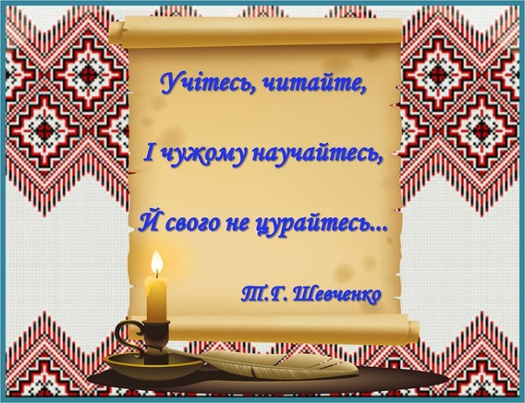

***6) Зі скрині дістаємо вишиванку, обереги.***

- Кожна держава має свої народні символи. А які ви знаєте українські народні символи?

- Якими народними символами пишається Україна?

- Народним символом українців є батьківська хата і святий хліб, вишитий рушник і материнська пісня, верба і калина, і хрещатий барвінок, і віночок, і дивовижна писанка, і вірний своєму краю лелека. Всі вони — наші давні і добрі обереги.

Дорогі діти, запам’ятайте це прислів’я:

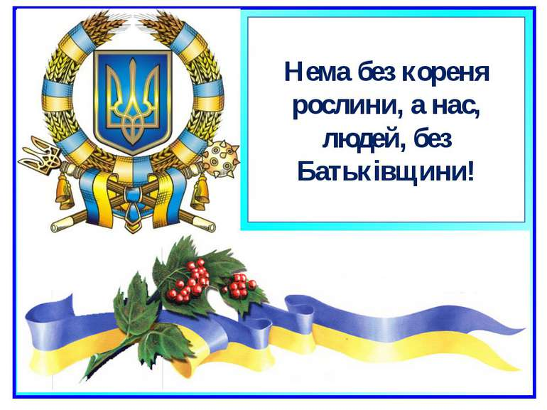

# *Перегляд мультфільму «*Це наше і це твоє. Знана у всьому світі вишивка - наша!»[*https://www.youtube.com/watch?v=OoCECorpbsg*](https://www.youtube.com/watch?v=OoCECorpbsg)

— Отже, які ще обереги характеризують українську націю?  
— На вашу думку, чому ляльку-мотанку виготовляють без голки і ножиць?  
— Саме так. Обмотуючи і обв'язуючи ляльку-мотанку кольоровими нитками і стрічками, майстрині подумки бажали майбутньому власнику ляльки здоров'я, любові, добра. Вважалося, що голка чи ножиці можуть пошкодити «ниточку здоров'я» чи «стрічечку достатку» і саме тому ці інструменти ніколи не використовувались при виготовленні ляльки-мотанки.

**V.** **Підсумок уроку**

**Ось і стала порожньою наша скринька. Вона подарувала нам сьогодні безцінні багатства. Ми повинні берегти, шанувати і передавати наступним поколінням ці безцінні скарби.**

— Безумовно, багата наша Батьківщина. Стільки цікавих місць, корисних природних ресурсів та неймовірно красивих культурних реліквій береже вона в собі.   
 Під час цього навчального року ми з вами познайомимося з мальовни-чими куточками нашої держави, полинемо в далеке історичне минуле і спробуємо зазирнути у майбутнє, відвідаємо багато цікавих місць та познайо-мимося зі славетними українцями, які відкрили ім'я України усьому світові, показали її багаті таланти та свободолюбивий дух.  
 Бережіть свою Батьківщину, любіть свій рідний край, бережіть природу, прикрасьте нашу країну своїми добрими вчинками, щоб і ваше ім'я, ймення вашого роду, звучало у віках лише з добрим словом.

**5.1.Асоціативний кущ.**

Сьогодні ми мандрували Україною, збирали її безцінні скарби. Давайте підсумуємо наш урок і складемо схему асоціативного куща **«Батьківщина».**

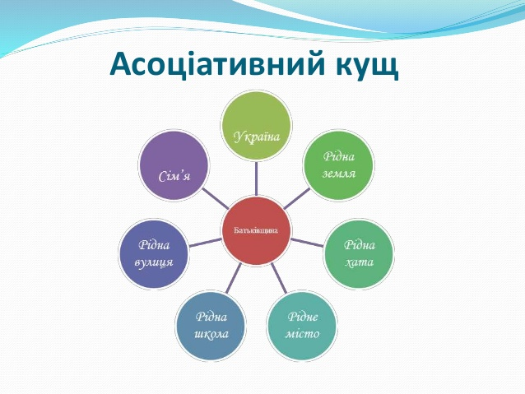

**5.2. Інтерактивна гра «Вінок побажань».**

Учні прикріплюють квіти на символічний вінок. Прикріплюючи квітку, кожен каже: я бажаю (кожному з нас/українцям/нашому класу) миру, добра, сонця, любові, щастя і т. ін.

